白银5月报

民生期货有限公司
2021年5月3日
目录

一、 行情分析回顾 1
二、 基本面分析 2
1. 宏观 2
2. 供给 12
3. 需求 16
三、 白银的技术分析 21
四、 行情展望 23

行情分析回顾
贵金属市场全球联动，流动性强、规模大，而且与其它资产的相关性较低，在资产配置中主要发挥避风港、避险工具的作用。在疫情没有实质控制前，低利率市场预期将趋于稳定，宽松政策仍将继续，但现在属于后疫情时代，贵金属热度逐步减弱，随着疫苗的不断投入市场，经济从疫情中恢复的预期强化，实际利率上升的可能性上升。4月白银价格整体保持升势，中上旬公布的美初请数据意外疲弱；美联储货币政策调整的预期市场已有所消化，货币政策收紧因素对贵金属价格的利空影响减小，特别是新冠疫情确诊病例重新爆发，促使投资者对市场对前期乐观的经济复苏预期有所修正，叠加资金面上日本基金大量入场布局美债，美债利率自 1.7%高位回落，对白银价格形成支撑；中下旬时段，新冠疫苗再次掀起风波，基于血栓疑虑，美国食品药品管理局(FDA)与疾病管制与预防中心要求各州暂停使用强生疫苗，大大打击美方疫苗接种进度。叠加美国和中国以及美国和俄罗斯之间的紧张关系在不断升级，地缘政治压力加大，亚洲买盘较为强劲，白银价格趁势而起，出现了几波涨势。后期随着美国人对经济和就业市场变得更加乐观，美国消费者信心指数在 4 月升至疫情爆发以来的最高点。随着就业与疫苗接种进展，经济正在改善，美元走强打压白银，白银依然处于震荡环境，银价需关注工业属性支撑，中长期依然建议关注盘整偏强的箱体形态，可以在箱体底部设计择机买入策略。

基本面分析

宏观
美国经济表现强劲
美元与白银负相关，当前经济大周期美元处于弱周期，美元的贬值，有利于美国产品出口，和制造业回流，扭转贸易逆差。美国经济数据表现强劲叠加美联储保持宽松货币政策，导致4月份美元指数只能用四个字来形容，那就是“跌跌不休”。美元从高位93以上跌落到了现在的90.5，一个月时间，贬值了3000个基点，而这背后，则在于美国的不断宽松。在新一轮财政刺激向居民发放 1400 美元的现金支票后，居民收入大幅增长，消费进一步回 暖。从 3 月零售销售数据表现上看，零售销售环比增长 9.8%，创去年5月来新高。核心零售销售环比增长 8.5%均高于市场预 期。其中体育爱好乐器、服装、汽车等类别增长幅度均超 15%。此外，美国密歇根大学消费者信心指数也出现了全方位的进一步上行，消费者对未来一年通胀的预期值升至 3.7%近 10 年来高位，反映出居民消费火热前景。然而还有大量资金以储蓄的形式留存在居民部门，目前美国储蓄率仍处在 13.6%高位，未来消费上行还有较充足的动力，短期内通胀仍有望进一步上行，这将对贵金属形成提振。
Markit美国制造业4月PMI初值升至60.6，略低于市场预期的61，高于3月前值59.1，并创2007年5月开始收集数据以来的纪录最高。三月新屋销售季调之后为年化102.1万户，创下2006年以来的最高水平，环比二月份出现了20%以上的增长。3月成屋销售环比小幅下降3.7%，主要是由于供给减少。美国公布的经济数据均表明美国经济在加快复苏，提振市场对经济前景的乐观预期。
- 美元指数与银价(周线，白银是浅黄)
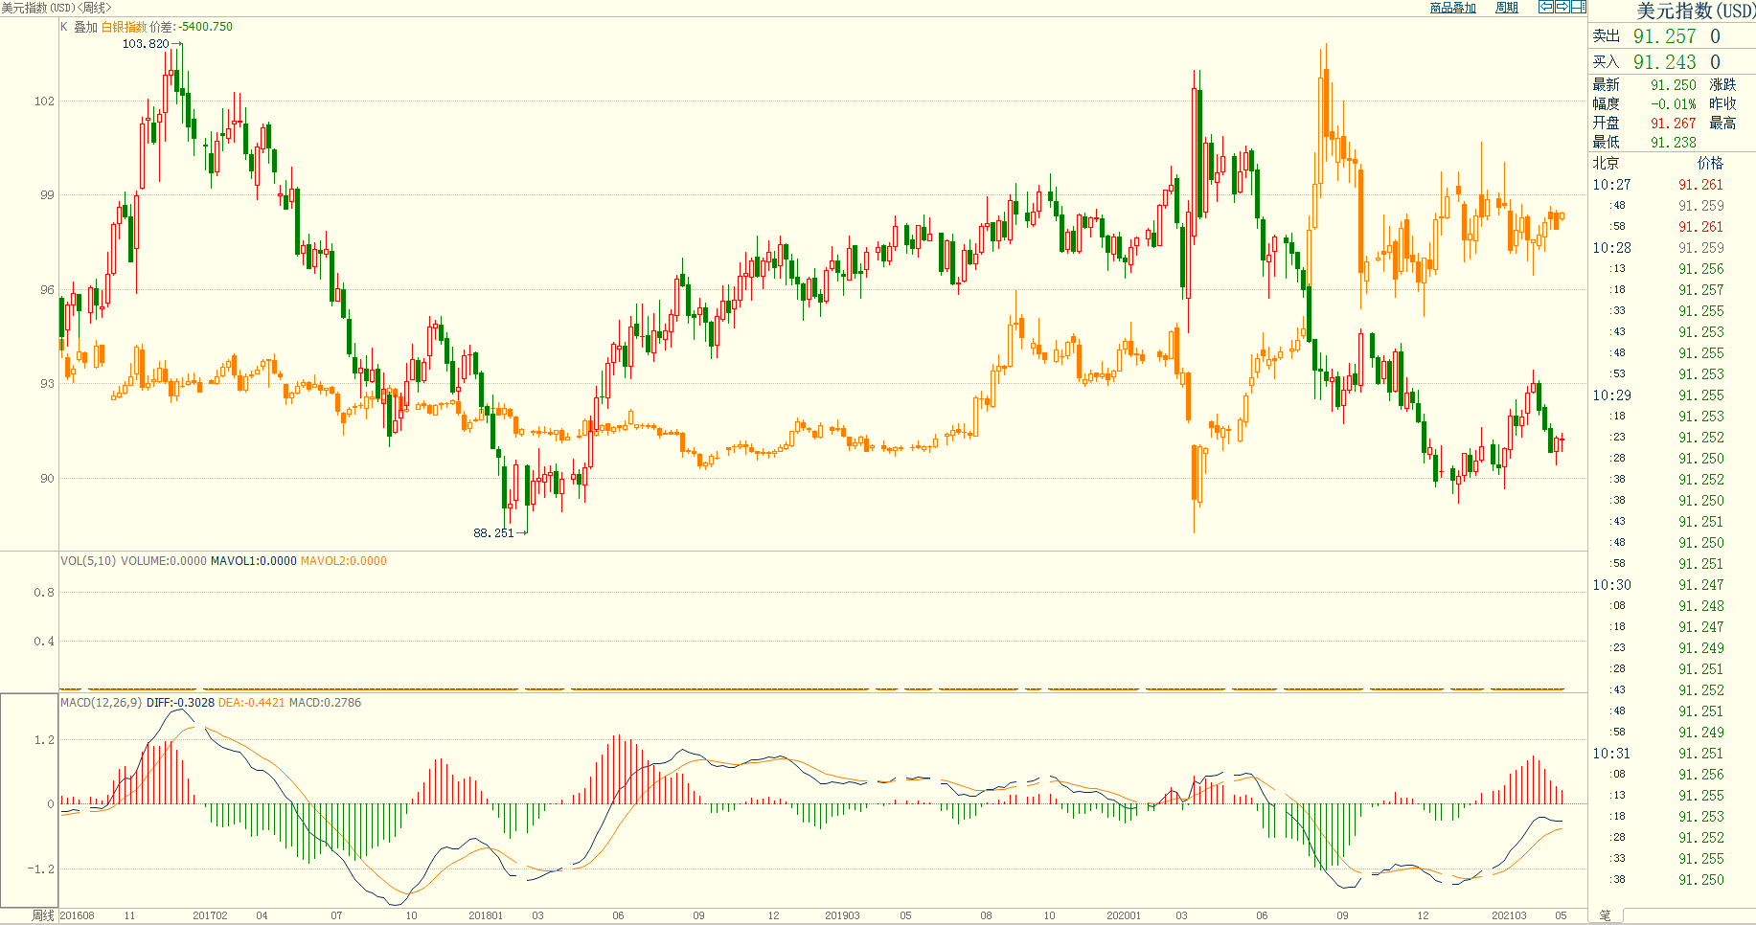
数据来源：民生期货、WIND
美国 3月非农数据远超预期
非农就业数据是确定美国经济状态的重要指标，也是预测其未来经济活动水平的重要依据，此外还是判断美联储加息与否以及美元指数走势的关键信息。美国劳工部公布数据显示，美国 3 月非农就业人数增加 91.6 万人远超预期，失业率下降至 6%与预期持平，其中服务业就业复苏速度较快，显示出疫情对服务业的负面影响正在削弱。随着疫苗接种的全面铺开，服务业就业改善趋势将持续。然而美国劳动参与率仍处于低位，说明就业修复进展仍缓慢。从周频申领失业金人数上来看，以各种形式领取失业补助的人数自 1900 万高位下降至 1700 万人附近。当周初请失业金人数连续下降，4 月下旬已回落至 60 万人下方，创去年 3月以来新低。美国 4月就业修复出现加速迹象，仍需持续关注能否完成美联储主席鲍威尔所述的连续多月新增就业百万的 QE 缩减条件。5月3日晚间，劳动力市场继续加速和增长的上升趋势，发布了自2020年9月以来最强劲的数据。美国公布的4月ADP就业人口增加74.2万，低于预期的增加87.3万，但仍创下2020年9月以来的新高。ADP历来有着小非农的称号，可以说是非农前的最后一个预演。随着经济重新开放、复苏和恢复正常活动，服务提供商受益最大，并在4月份引领就业增长。
- 美国失业率及劳动参与率
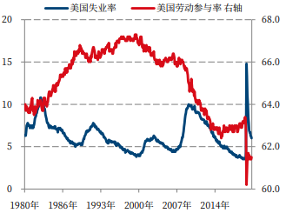
数据来源：民生期货、WIND
美国 CPI 上涨压力加大
通胀方面，消费者物价指数（CPI）是从消费者的角度衡量消费品和劳务价格变化的指标，美国CPI主要用来衡量美国购买趋势变化和通货膨胀，如果指数比预期更高，则应认为美元强势，而如果指数比预期更低，则应认为美元弱势，有利贵金属。当前在低利率背景下市场流动性增强会提高通胀水平。美国 3 月 CPI 同比增长 2.6%创近 3 年来新高，核心 CPI 同比增长 1.6%均超出预期。其中能源分项同比增近 13%主要受到油价上涨提振，食物分项同比增 2.6%， 住房分项同比增 1.7%。另外美国 3 月 PPI 已连续 11 个月环比正增长，同比升 4.2%创近 9 年来新高，反映出通胀上行压力。美国4月PCE物价信心指数同比超2%，创2018年7月以来最高；核心PCE物价指数亦逼近 2%，但主要为低基数效应贡献。
- 美国PCE物价数据
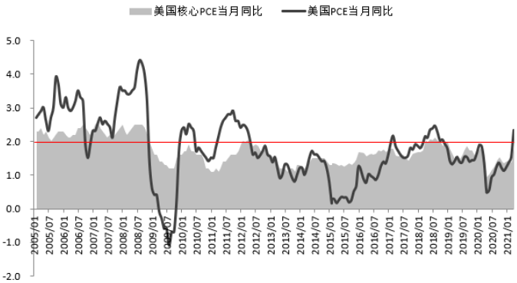
数据来源：民生期货、WIND
美联储表示“尚未走出困境”
美联储4月利率决议维持联邦基金利率不变，并维持每月至少1200亿美元的购债规模。美联储继续认为通胀率上升很大程度上是临时因素所致，暗示美联储官员没有对当前的情况感到忧虑。对经济前景风险的描述从“相当大的风险”调整为“风险仍存”，整体来看，美联储4月会议决议鸽派基调不变，对经济前景乐观态度也较前期提升。这事实上给出了美联储允许通胀短期超调的空间，在原油价格回升提振通胀预期、财政刺激以类似“直升机撒钱”的方式直接发放现金补助将助推消费回升提振通胀及供应链被切断受阻的情况下，第二季度出现短时高通胀是大概率事件，通胀预期仍有进一步上行的潜力。
美联储主席鲍威尔5 月 3 日表示，美国经济状况有所好转，但“尚未走出困境”。 他还指出，即将出炉的美联储研究报告将显示受教育程度较低和上班族父母在新冠疫情 经济衰退期间遭受的不成比例的打击。此前美联储便表示希望在可预见的未来保持现行 的宽松货币政策，因此短期内美联储货币政策导向立刻改变的可能性相对较低。
美债10 年收益率继续上涨
美债期限利率倒挂被视作预测美国经济前景的重要观察指标。当市场普遍对经济前景预期乐观时，融资需求和通胀预期均会相应上升，此变化反映到债券期限利差的结果，就是长期利率与短期利率间利差的扩大；反之当经济前景预期变差时，甚至预期将出现衰退时，期限利差就会出现倒挂局面。截止4月底，1 年期美债收益率收于 0.05%，较前一周下降 2BP。而 10 年期美债收益率上涨 7BP 至 1.65%。在欧洲方面，目前 20 年期与 30 年期公债收益率均从此前长时间的负值恢复到正值。
- 美国国债收益率
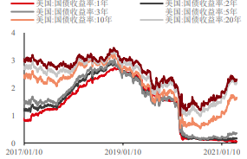
数据来源：民生期货、WIND
美国多个行业供应链切断受限
美国多个行业出现供应短缺问题，美联储 4月发布的褐皮书中突出了美国的劳动力和供应短缺问题，其中汽车行业面临半导体材料短缺问题导致库存下降。另外招工难的问题依然 存在，尤其是在低收入群体和临时工群体中，整体物价水平在调查中显示出现了上涨。
“美国家庭计划”细节公布
美东时间4月28日，白宫在官网公布了拜登1.8万亿美元“美国家庭计划”细节，包括大约1万亿美元的投资以及为美国家庭和劳动者减税8000亿美元，涵盖教育、育儿、带薪休假和病假等诸多领域。该计划有利于提升家庭消费，带动零售增长。
欧美疫情有所好转
截至5月1日，全球新增新冠确诊病例仍处于较高水平，欧美疫情较高峰时期出现较大好转，每日新增病例数较高峰时期大幅下降，欧美疫情出现好转迹象，欧美制造业活动有所好转，提振市场对全球经济复苏的乐观信心，美国单日新增确诊病例较高峰期有所好转，但每日仍有数万人感染。新冠疫苗接种持续推进，截至4月29日，英、美疫苗接种维持高速增长，美国已接近赶超英国，每百人接种数超过 70剂。欧洲疫情较高峰期整体好转，不过部分国家确诊人数仍维持高位。在变异新冠病毒影响下，疫情形势仍然很复杂。目前仅剩印度、伊朗、巴西等国新增病例维持偏高数据。其中印度近期疫情呈爆发式增长，总数接近1800万例。印度权威医学研究和临床机构全印医学科学研究所主任兰迪普·古雷利亚(Randeep Guleria)在接受当地媒体采访时也表示，如果政府不积极采取中长期的封锁措施，印度很有可能遭遇第三波疫情。古雷利亚同时警告称，如果病毒进一步突变且发展出免疫逃逸机制，那么情况可能会更进一步恶化。当前印度正在经历第二波疫情，截至当地时间5月5日8时，过去24小时内，印度新增新冠肺炎确诊病例超38万例，单日新增已经连续14天保持在30万例以上，累计确诊超2066万例;新增死亡病例3780例，单日死亡病例再创疫情暴发以来新高，累计死亡超22.6万例。
耶伦试探性加息策略引爆市场
5月4日，美联储前主席、现任美国财长耶伦的加息言论就重挫贵金属。在《大西洋月刊》(Atlantic)“未来经济峰会”一个预录的采访中，耶伦表示，如果拜登政府的支出计划得以实施，为了防止美国经济过热，美联储可能不得不加息。自去年3月新冠疫情在美国爆发以来，国会已经推出了大约5.3万亿美元的刺激措施，这使得2020财年美国的预算赤字超过3万亿美元，2021财年上半年的赤字达1.7万亿美元。
地缘政治因素压力加大
进入二季度，全球地缘政治格局压力有所增加，4 月中旬，美国总统拜登针对俄罗斯发起一系列制裁行动，包括财政部禁止美国金融机构参与俄罗斯一系列债券及基金投资，并宣布制裁 32个被指“实施俄罗斯政府的意图，企图影响美国 2020年大选、散播虚假信息及干涉美国内政”的实体及个人。此外，6 月 14 日起禁止银行购买新的俄罗斯国债。地缘政治局势趋于紧张，助推金银价格上涨。
另外据参考消息援引俄罗斯《劳动报》报道，乌克 兰国防部宣布，俄罗斯已将 11 万兵力部署在了乌克兰和俄罗斯的边境。
中国经济持续向好
一季度，我国济运行稳中加固、稳中向好，生产需求扩大，市场活力提升，投资和消费稳步复苏，国民经济持续稳定恢复。统计局公布数据显示，初步核算，一季度GDP同比增长18.3%，比2020年四季度环比增长0.6%；比2019年一季度增长10.3%，两年平均增长5.0%。表明我国经济稳定恢复。
国家统计局4月16日消息，2021年一季度，全国固定资产投资（不含农户）95994亿元，同比增长25.6%；比2019年1—3月份增长6.0%，两年平均增长2.9%；经季节调整后与去年10—12月份环比增长2.06%。其中，民间固定资产投资55022亿元，同比增长26.0%。从环比看，3月份固定资产投资（不含农户）增长1.51%。分产业看，第一产业投资2362亿元，同比增长45.9%；第二产业投资27929亿元，增长27.8%；第三产业投资65703亿元，增长24.1%。第二产业中，工业投资同比增长27.8%。其中，采矿业投资增长20.8%；制造业投资增长29.8%；电力、热力、燃气及水的生产和供应业投资增长20.0%。第三产业中，基础设施投资（不含电力、热力、燃气及水生产和供应业）同比增长29.7%。其中，水利管理业投资增长42.5%；公共设施管理业投资增长23.5%；道路运输业投资增长25.7%；铁路运输业投资增长66.6%。
3月份，规模以上工业增加值同比实际增长14.1 %（以下增加值增速均为扣除价格因素的实际增长率）。从环比看，3月份，规模以上工业增加值比上月增长0.60%。一季度，规模以上工业增加值同比增长24.5%；比2019年同期增长14.0%，两年平均增长6.8%。分行业看，3月份，41个大类行业中有37个行业增加值保持同比增长。农副食品加工业增长8.3%，纺织业增长7.5%，化学原料和化学制品制造业增长11.9%，非金属矿物制品业增长24.5%，黑色金属冶炼和压延加工业增长12.3%，有色金属冶炼和压延加工业增长5.9%，通用设备制造业增长20.2%，专用设备制造业增长17.9%，汽车制造业增长40.4%，铁路、船舶、航空航天和其他运输设备制造业增长9.8%，电气机械和器材制造业增长24.1%，计算机、通信和其他电子设备制造业增长12.2%，电力、热力生产和供应业增长13.6%。分产品看，3月份，612种产品中有505种产品同比增长。钢材11987万吨，同比增长20.9%；水泥19702万吨，增长33.1%；十种有色金属548万吨，增长12.7%；乙烯249万吨，增长27.8%；汽车251.7万辆，增长69.8%，其中，新能源汽车23.3万辆，增长237.7%；发电量6579亿千瓦时，增长17.4%；原油加工量5979万吨，增长19.7%。
- 基础设施投资完成额同比增速
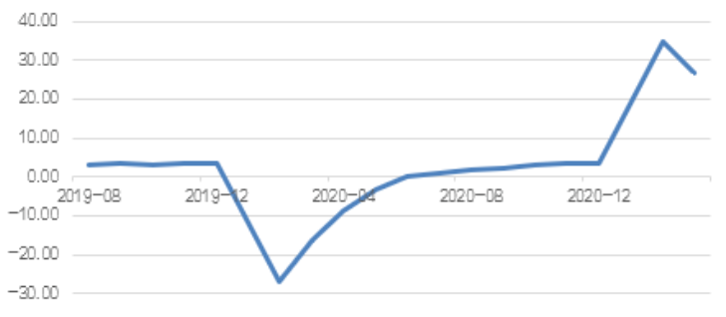
数据来源：民生期货、WIND

供给
白银是人类开发利用最早的贵金属之一，也是财富和地位的象征，人类对白银的追逐自古以来未曾停息。白银的供给相对稳定，而且生产地分布广泛，不会存在某一国家或地区的操控，所以供给面对白银价格的影响很小。需求层面上，一方面白银的年度现货需求总体稳定，但工业需求与白银价格联动明显，工业需求主导了白银的底部价格，由于每年供需总体差别较小，造就了供需对白银价格的总体影响偏弱，另一方面白银的投资需求增长迅速，白银的金融衍生品种类繁多且交易量大，短期影响因素更多是一些宏观因素，类似于黄金的影响因素。
数据显示，截至2015年全球白银储量约为53万吨，秘鲁、波兰、智利、澳大利亚和中国作为世界前五大白银矿藏储备国，其白银储量占世界总储量的73%。波兰及澳大利亚等储量丰富的国家白银产能尚未完全释放，而南美洲及东亚为传统的白银生产地，产量依然巨大。2017年，世界白银产量约为852百万盎司，其中墨西哥年产白银196.4百万盎司、秘鲁147.5百万盎司、中国112.6百万盎司，前五大产银国占全球总产量的65.29%。另外其他就是再生银，从回收银饰银器，或者含银废料，比如电器主板。根据世界白银协会统计，近年来全球白银供给量为3.2万吨左右。
矿生银是白银的主要来源，近5年年均占比为80.64%，而作为单独白银矿来源的占总供应的 26%。主要原因是纯白银的价格并不高，回收提炼白银的成本与矿生银的成本差别不大，故各国回收白银的意愿大大削减。63.04%的白银存放在世界各地的仓库中，24.01%的白银作为白银ETP库存，政府白银储备占比仅为3.2%，大部分白银都作为财富存储起来。
全球白银矿业勘探投资在2012年达到峰值，此后快速下降，2016年跌去峰值的2/3。而全球矿产银产量在2015年、2016年达到峰值，此后产量缓慢下降。产量减少的原因是：在矿产银领域，个别国家为了利益强制干扰市场供求关系：2017年，危地马拉政府停掉了加拿大矿业TahoeResourcese的两个矿( Escoba和 Juan Bosco)，2019年，墨西哥暂停了全国第二大银矿Penasquito，这是美国矿业公司 Newmont开发的矿。之所以被暂停，是因Newmont公司跟当地卡车承包商闹矛盾，而且还被当地居民抗议，说挖这个矿太当地的水资源了。另一方面就是由于长期白银价格低位徘徊，同步的人力成本却涨了许多，许多矿业公司因此减少了勘探范围，比如英国矿业公司Hochschild就在2019年暂停了秘鲁的Arcata矿的运营。前期勘探开发投资的下降，使得新增产量资源不足；随着部分老矿山进入开采最后阶段，矿石品位严重下滑，产能有所收缩；以及各种矿山经营中的问题对供应有压制作用。另外当前的新冠疫情，有一部分企业也停工停产。
国内白银产量方面，4月份预计 430 吨，较上月产量有所下滑，开工率同步下滑。本月随着有效工作日减少，企业生产情况保持较为稳定的状态，整体产量有所下滑。
国内企业白银成本方面：上月国内白银成本面小幅波动，白银成本小幅上涨后小幅下跌，成本依旧维持在 4300 元/千克以上。 利润方面：本月国内白银的毛利润水平略有上涨，尽管成本面维持在小幅波动的水平情况下，白 银整体价格有所上涨，利润水平同步上涨，利润涨至 1000元/千克以上的水平。
白银进口情况，截止到 2021 年 3 月，国内未锻造银进口量达到 24.38 吨，出口量 0.00 吨。从进口国家上来看，国内未锻造银的进口贸易伙伴主要来自中国香港，其占比 23.62%，其次是中国台湾，占比 24.53%；从进出口省份上来看，主要来自广东省、河南省、江苏省和上海市等等，分别占比 38.02%、20.88%、 15.30%和 10.05%；从贸易方式上来看，未锻造银的进口贸易主要是来料加工贸易和一般贸易的形式，各占比为 27.45%和 31.70%。
为什么白银价格历史波动大但这几年上不去呢？主要是白银市场易于被掌控，这是有历史渊源的。白银有个特点是每次危机的时候白银都能掀起风浪。2008年金融危机的时候，当时的白银控盘者，全球五大投行之一的贝尔斯登因为做空白银濒临破产，在美联储的牵线下，摩根大通收购了贝尔斯登，由此摩根大通顺理成章的成了COMEX最大的黄金和白银的最大玩家，到2009年12月，摩根大通持有40%以上的COMEX卖空白银量，2010年，摩根大通“急流勇退”，撤掉了白银空头，却没想到引起对冲基金哄抢，白银从15美元/盎司，暴涨到近50美元/盎司。于是大家又求着摩根大通回来做空。摩根大通和花旗等华尔街机构在2008-2016年之间的集体控盘打压白银，银价最低才8.96美元每盎司。从那以后却一直在拼命囤积实物白银，据2019年7月底的信息，摩根大通持有COMEX白银现货库存高达约1.5亿金盎司（约4782吨），约占COMEX交易所总库存9659吨的一半！如果我们的视野不困在COMEX系统内，仅仅谈白银的实际拥有量，据说摩根大通在过去的数年里积累了在世界历史上最大的私人储备实物白银——5亿盎司！如此集中的筹码，使得市场不容易上涨，但也不得不承认，摩根大通的存在，让白银市场保持着相对稳定。如果剩下的一半，也遭到了哄抢，供求确实可能不平衡，但是难度比较大。
- SHSE白银库存单位：吨
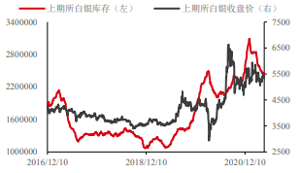
数据来源：民生期货、WIND
白银库存方面，截止月底，上期所黄金仓单为 3,600千克，较此前一周下降252千克。白银仓单则是出现了14,898千克的上涨至2,457,567 千克。而在 Comex 库存方面，上周 Comex 黄金库存下降 314,788.62 盎司至 34,517,396.30 盎司，而 Comex 白银库存则是出现了 1,415,556.50 盎司的下降至 361,253,823.60 盎司。

需求
由于白银价格的金融属性前景相对黄金较差，白银的商品属性相对黄金更强，白银的需求中，有58%以上与工业需求相关，银币需求是14%左右，白银的价格对经济增速更为敏感。需求细分项分析来看，除了珠宝消费，其他各项消费近10年复合增长率均为负数，珠宝消费为1.65%，银币消费数目大大减少，这也反映了社会对白银的消费观念的改变。工业需求内，光伏产业白银复合增长率为正，其余均为负数，用于摄影的白银消费急剧下降，复合增长率为-7.71%，未来工业需求的增长点更多是取决于光伏或者其他新兴产业，工业需求对价格的推动作用有限。
目前首饰和传统的电子行业需求稳定，支撑白银价格的重要推动力是2021年工业消费复苏，经济复苏、新能源发展、5G发展等都将提振白银的工业需求。其他国家初露端倪的经济复苏迹象，可能也有助于对太阳能电池板和电子产品所用金属（包括银在内）的需求复苏。
光伏行业的发展将是全球实现碳中和中的重要一环。过去几年间全球光伏装机量稳步增长，趋势仍将延续。过去十年，太阳能新增发电量依次超过了煤炭、 风能及天然气。随着疫情缓解经济复苏动力增强，及全球新能源发展趋势下光伏电池和新能源汽车需求获得推升，白银工业需求增加确定性较高。光伏行业是白银最重要的下游应用之一，在光伏领域，银浆是光伏电池的重要组成成分，常被应用于正背面电极中。世界白银协会数据显示，2019 年光伏材料需求占据白银工业需求的近 20%，占据白银总需求比例约 10%，白银在光伏领域的需求在未来或将迎来明显增量。目前在国内，随着环保政策的倾斜和光伏平价上网时代的临近，白银的工业需求有望实现周期性的复苏。但是白银在光伏领域的工业需求近三年来却未见明显增长，维持在 100 百万盎司/年水平，主要是单位用银量下降所致。白银的高价使得光伏电池生产商有缩减成本需求，制作工艺和技术的进步也使得白银 减量需求得以兑现。目前普遍采用的做法是通过增加电池上主栅数量、印制更细的细栅减少银浆的使用， 或者是用其他相对价格更低的金属替代白银。中国光伏行业协会数据显示，9 主栅相比 5 主栅电池片银浆用量减少 25%。随着多主栅技术的进步和推广，单位用银量未来下降仍是主要趋势。然而通过用其他金属 替代白银可以降低使用银量及原料成本，但同时会带来质量和可靠性的下降，可能会导致电池出现功率退化、电阻增大、寿命缩短的问题。
- 光伏价格指数：电子元件 单位：点
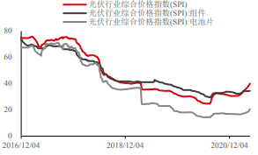
数据来源：民生期货、WIND

从光伏设备的价格上可以看出，目前光伏综合价格指数呈现出了较为明显的回升，几乎回到了去年的水平，这或许目前国内对于清洁能源的大力提倡有着较为密切的关系，不过这同样会在一定程度上影响光伏发电进一步的推广，而这则是需要国家层面更进一步的支持。
2021 年 4 月，中美发表应对气候危机联合声明，并讨论 21 世纪 20 年代为解决气候危机将采取的具体减排行动，旨在使与巴黎协定相符的温升限制目标可以实现，其中着重探讨了增加可再生能源的部署。近期我国国家能源局综合司首次提出风电、光伏发电量占比到 2025 年达 16.5%左右的目标。根据《征求意见 稿》，2021年风电、光伏发电发电量占全社会用电量的比重达到 11%左右。这就意味着，2021 年风电和光伏发电比重将提升 1.3 个百分点左右。市场据此推测，今年风电光伏并网装机可能在 1.1 亿千瓦左右。和 此前不一样的是，此轮《征求意见稿》首次明确，风电、光伏发电量占全社会用电量的比重将逐年提高， 到 2025 年达到 16.5%左右。另外，拜登在基建计划中倡议对风力、太阳能和其他可再生能源项目的税项优惠政策延长 10 年，要求更多电力来自低碳能源，目标是到 2035 年消除电网中的碳排放。并于近期进一步提出计划宣布在 2030 年前将碳排放量至少减半。
预计到 2025 年，年光伏用银量在乐观情形下将增加 80 百万盎司；中性情形下将增加 60 百万盎司；悲观情形下将增加 40 百万盎司。虽然随着工艺改善和技术进步单位用银量未来将缩减，但在全球推进碳中和清洁能源发展的 大环境下，光伏装机增量将成为光伏用银需求上升的主要驱动力。
除了光伏电池领域，白银在新能源汽车领域的需求也有望实现可观的增长。新能源汽车，尤其是纯电 动汽车，在许多部件的应用中都依赖白银，包括镀银导线、触点等。这主要是由于白银具有良好的导电性 能，及抗氧化、抗腐蚀性。纯电动汽车（BEV）用银量远高于传统内燃机汽车（ICE）。BEV 汽车由于具有较 强的电气特性，且对能源管理系统有额外需求，每辆车的白银消耗量估计是 ICE 车的 1.6-2.2 倍。世界白 银协会报告预计 2021 年汽车用银需求将达到 61 百万盎司，并于 2025 年升至 90 百万盎司，接近光伏用银 的需求。在新能源经济发展趋势下，白银或将吸引更多投资者的注意，为白银在上涨行情中增加更多动力。
世界白白银协会在一份报告中表示：在宏观经济形势好转的背景下，预计2021年白银的主要需求将上升。主要体现在工业需求、实物投资、珠宝和白银器制造等关键领域。总需求预计将达到10.25亿盎司，增长11%，创8年新高。由于对银币和银条的需求增加，预计仅实物投资就将达到2.57亿盎司的六年高位。白银首饰需求有望复苏，但仍将低于新冠疫情前的水平。工业需求预计将达到四年来最高的5.1亿盎司，比2020年增长9%。来自电气和电子行业的需求将占据大部分涨幅。随着5G技术在消费电子领域的日益普及，预计该行业将推动白银出货量的显著增长。光伏行业在2020年下半年出现了强劲复苏，这种势头应该会持续到2021年。据估计，2021年光伏行业的需求约为1.05亿盎司。该行业将受益于越来越多的国家正在安装新的光伏发电设备。
- iShares Silver Trust 白银持仓情况（单位：吨）
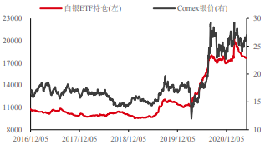
数据来源：民生期货、WIND
金融需求方面，衡量投资者情绪的 ETF持仓方面，金、银 ETF 的流动通常代表投资者对未来市场的观点，以及其持有金、银的意愿，是衡量投资者情绪的重要指标之一。白银ETF录得连续十一周净流出，截止4月22日，全球最大黄金 ETF SPDR Gold Shares 的黄金持仓量，为 1021.70 吨，较 2021 年 3 月末减少 15.8 吨，降幅约 1.5%，下降速度有所放缓。全球最大白银 ETF iShares Silver Trust 的白银持有量为 17715.58 吨，较 2021 年 3 月末减少 172.78 吨，降幅约 1%，下降速度有所放缓。金、银 ETF 的流动通常代表投资者对未来市场的观点，以及其持有金、银的意愿，是衡量投资者情绪的重要指标之一，黄金市场看多情绪回落，白银市场看多情绪回落。
美国商品期货交易委员会公布的周度报告显示，截至4 月27日CFTC持仓数据显示，白银投机多头和黄金投机空头主导市场，CFTC 的期货黄金非商业性净多持仓为 181,498 张，较 2021 年 3 月底增加 13,970 张，市场黄金看多意愿有所回升；CFTC 的期货白银非商业性净多持仓为 41,681 张，较 2021 年 3 月底增加了 12,711 张，市场白银看多意愿回升。
- 白银CFTC净持仓
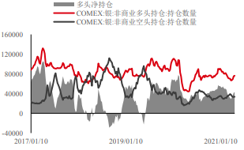
数据来源：民生期货、WIND

白银的技术分析
- 白银、黄金指数周K线图(叠加黄金浅黄)
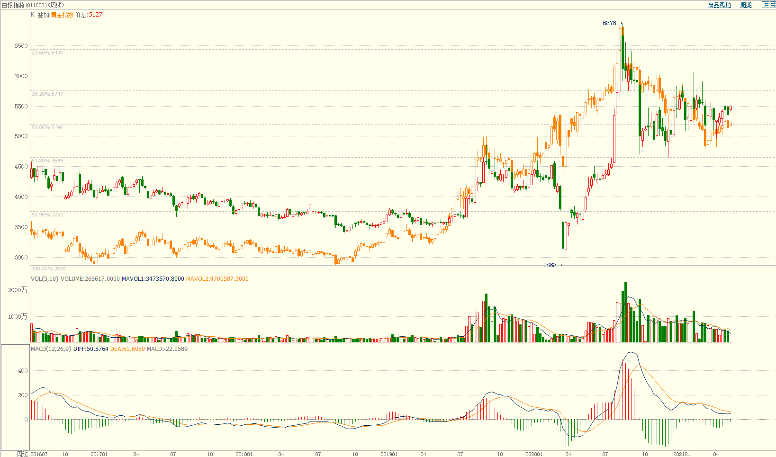
数据来源：民生期货、文华财经
白银从历史角度考虑,一般容易在一个区间比较复杂的盘整，走势纠缠的让人昏昏欲睡，需要冷静点利用周线观察市场走势分析，比较容易发现趋势机会，今年由于全球资金充沛，其所内涵的工业品属性导致近期走势强于黄金，远景考虑白银的大周期底部在去年疫情期间确立，自2020年3月20日起白银步入新一轮中长期周期，现在的周线图是大区间偏强盘整整固阶段，与有色金属指数波动相关性将显著提高，暂时可以根据震荡上涨区间的箱体结构设计复杂走势的上涨策略，可耐心等待回落到箱体下轨附近进行设计，或者依然按照三角形偏弱考虑未来拓展区间。
- 白银指数、黄金指数日K线图
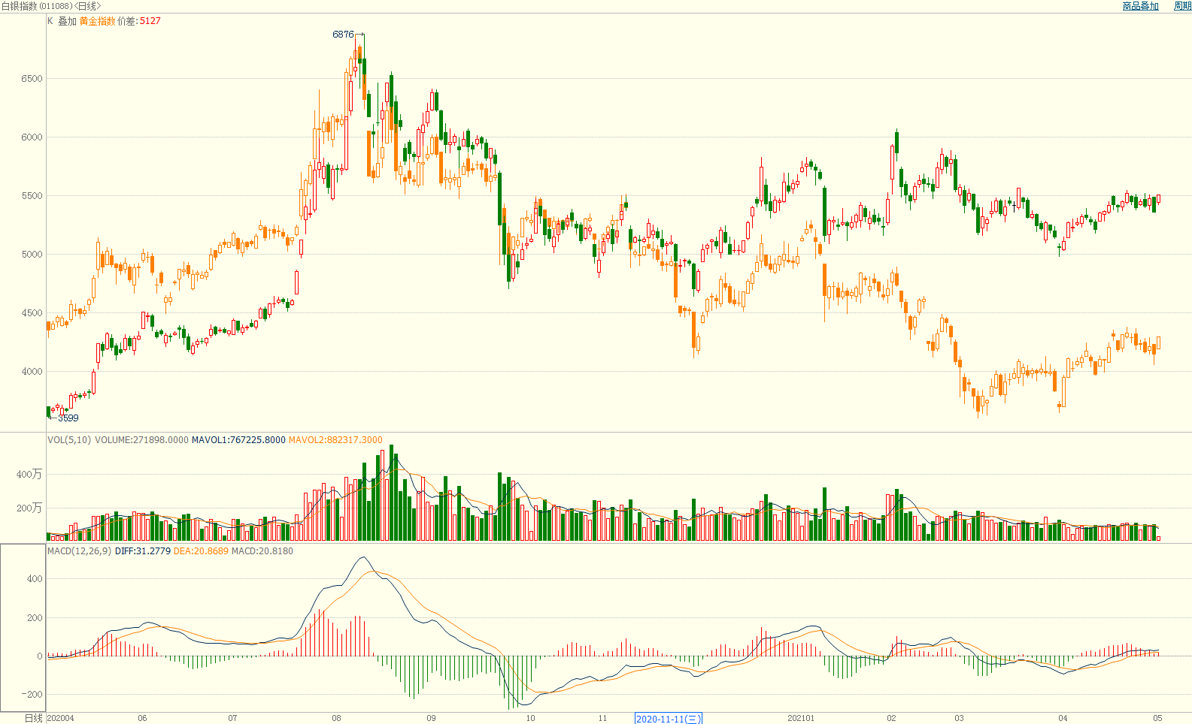
数据来源：民生期货、文华财经
目前白银日线是相对简单的盘整横盘走势，属于有箱体支撑的上涨通道，接近下轨后阶梯式震荡上行，然后在区间内反复，巩固一定价格后破阻力位，进行另一个区间洗盘反复，循环如此，这是近期的运行格调，日线已经形成看涨的头肩底形态，而且正在发挥作用，是一个很合理的上涨增强交易模式，由于该看涨形态尚未达到上行目标，当前的价格回落可能带来买入机会，建议关注。总的来看白银可能会继续面临短期看多的考虑，建议设计中长期利用斜斜的上升通道结构跟风多头交易。

行情展望
驱动美元和美债利率中期向上的基本面未发生逆转，供应链受损及需求回暖将继续驱动美国通胀水平继续上行，美债利率在前期冲高后或将以震荡为主，而且美联储对短期通胀仍持较为容忍的态度，就业复苏有所加速但持续性仍待观察，购债规模短期内难以转向缩减，叠加另外疫苗接种铺开实现全面免疫非坦途，贵金属有望延续阶段性反弹。白银在工业属性驱动下将受益于光伏需求增长，金银比仍有趋势性下行的潜力，短线仍偏向于多头，但资金面显示给予多头的“容错率”越来越低，形势依然复杂，走势依然横盘，建议中长期跟风有色金属设计震荡偏强走势策略，运行区间沪银主力 2006 合约建议关注 5100-6000 元/千克，企业套保策略方面，震荡阶段，销售商可以在箱体高位设置部分空头保值，进行震荡型主动保值。
风险控制：央行货币政策态度导向改变 ；地缘政治风险减弱；

民生期货有限公司投资咨询部
贺文胜：宏观研究员
E-mail：hewensheng@msqh.com从业证书号：F0206171
投资咨询号：Z0011993

免责声明
本研究报告由民生期货有限公司根据国际和行业通行的准则，以合法渠道获得这些信息，尽可能保证可靠、准确和完整，但并不保证报告所述信息的准确性和完整性。本报告所载的全部内容只提供给客户做参考之用，并不构成对客户的投资建议，并非作为买卖、认购期货或其它金融工具的邀请或保证。客户不应单纯依靠本报告所载的内容而取代个人的独立判断。本报告不能作为道义的、责任的和法律的依据或者凭证，无论是否已经明示或者暗示。民生期货有限公司将随时补充、更正和修订有关信息，但不保证及时发布。对于本报告所提供信息所导致的任何直接的或者间接的投资盈亏后果，民生期货有限公司不承担任何责任。本报告的著作权属民生期货有限公司，未经书面许可，任何机构和个人不得以任何形式翻版、复制发布，如引用、转载、刊发，须注明出处为民生期货有限公司。

